实 验 报 告
姓 名： 班 级： 学 号： 实验成绩：
同组姓名： 实验日期：08/4/14 指导老师：助教15 批阅日期：

光敏电阻基本特性的测量
【实验目的】
- 了解光敏电阻的工作原理及相关的特性。
- 了解非电量转化为电量进行动态测量的方法。
- 了解简单光路的调整原则和方法.
- 在一定照度下，测量光敏电阻的电压与光电流的关系。
- 在一定电压下，测量光敏电阻的照度与光电流的关系。

【实验原理】
1 光敏电阻的工作原理
在光照作用下能使物体的电导率改变的现象称为内光电效应。本实验所用的光敏电阻就是基于内光电效的光电元件。当内光电效应发生时，固体材料吸收的能量使部分价带电子迁移到导带，同时在价带中留下空穴。这样由于材料中载流子个数增加，使材料的电导率增加。电导率的改变量为：$Δσ=Δp×e×μ_{p}+Δn×e×μ_{n}$ (1) 式中e为电荷电量；$Δp$为空穴浓度的改变量；$Δn$为电子浓度的改变量；$μ_{p}$为空穴的迁移率；$μ_{n}$为电子的迁移率。当光敏电阻两端加上电压U后，光电流为 $I_{ph}=\frac{A}{d}×Δσ×U$ (2) 式中A为与电流垂直的截面积，d为电极间的距离。
用于制造光敏电阻的材料主要有金属的硫化物、硒化物和锑化物等半导体材料．目前生产的光敏电阻主要是硫化镉．光敏电阻具有灵敏度高、光谱特性好、使用寿命长、稳定性能高、体积小以及制造工艺简单等特点，被广泛地用于自动化技术中．
本实验光敏电阻得到的光照$Φ$由一对偏振片来控制。当两偏振片之间的夹角为$α$时，光照$Φ$为$Φ=Φ_{0}D\cos{α}$，其中：$Φ_{0}$为不加偏振片时的光照，D为当量偏振片平行时的透明度。
2 光敏电阻的基本特性
光敏电阻的基本特性包括伏-安特性、光照特性、光电灵敏度、光谱特性、频率特性和温度特性等。本实验主要研究光敏电阻的伏-安特性和光照特性。
3.附上实验中的光路图:

【实验数据记录、实验结果计算】
1测量光敏电阻的电压与光电流的关系
在调整好光路后，就可以做这一个内容的实验了。下面附上这个实验内容的电路图：

表中记录的数据为$I_{ph}$的值，单位为$mA$
$α$  U(V) | $$0^{∘}$$ | $${30}^{∘}$$ | $$60^{∘}$$ | $${90}^{∘}$$
0 | 0.0 | 0.0 | 0.00 | 0.000
1 | 2.7 | 2.2 | 1.28 | 0.065
2 | 5.4 | 4.5 | 2.58 | 0.138
3 | 8.2 | 7.0 | 3.77 | 0.201
4 | 11.0 | 9.5 | 5.05 | 0.271
5 | 13.8 | 12.0 | 6.26 | 0.339
6 | 16.8 | 14.6 | 7.51 | 0.407
7 | 19.8 | 17.2 | 8.75 | 0.484
8 | 22.8 | 19.9 | 10.01 | 0.551
9 | 25.9 | 22.6 | 11.32 | 0.619
10 | 29.0 | 25.4 | 12.63 | 0.687
11 | 32.1 | 28.2 | 13.93 | 0.757
12 | 35.2 | 31.0 | 15.35 | 0.836

下面绘出各个照度对应的$U\sim I_{ph}$曲线

$α=0^{∘}$时：
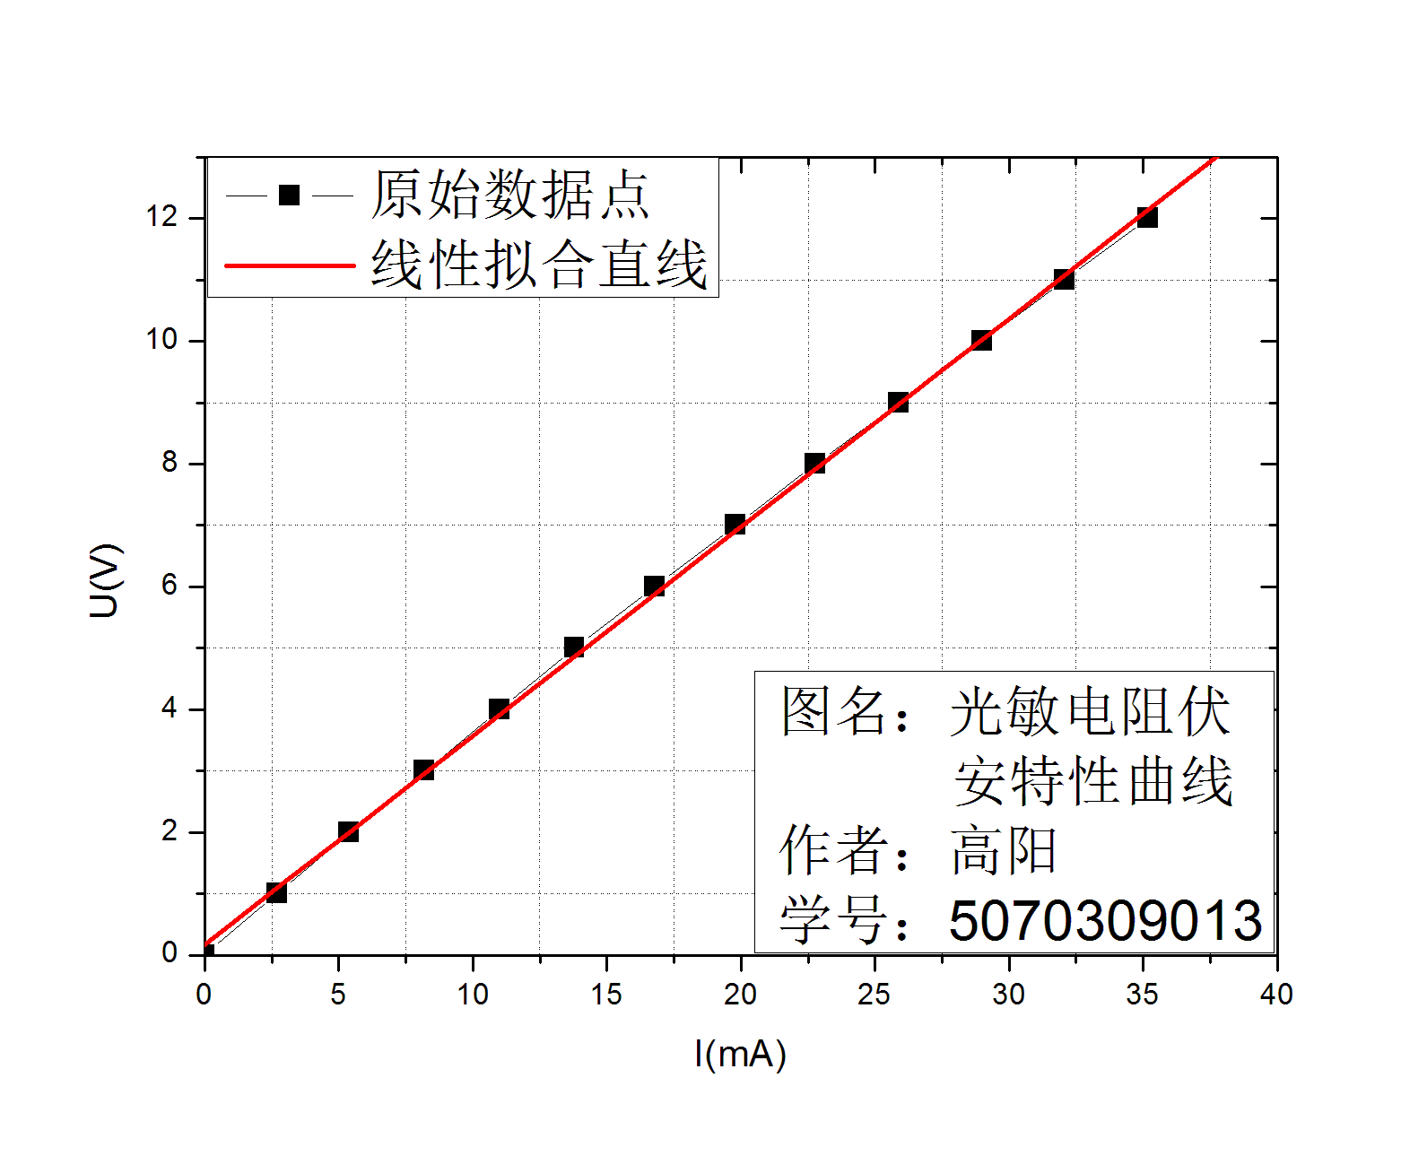
线性拟合结果如下：
Y = A + B * X
Parameter Value Error
A 0.17952 0.05409
B 0.33977 0.00266
------------------------------------------------------------
R SD N P
0.99966 0.10544 3 <0.0001

所以此时${Ｒ＝}_{ }$339$Ω$
$α={30}^{∘}$时：
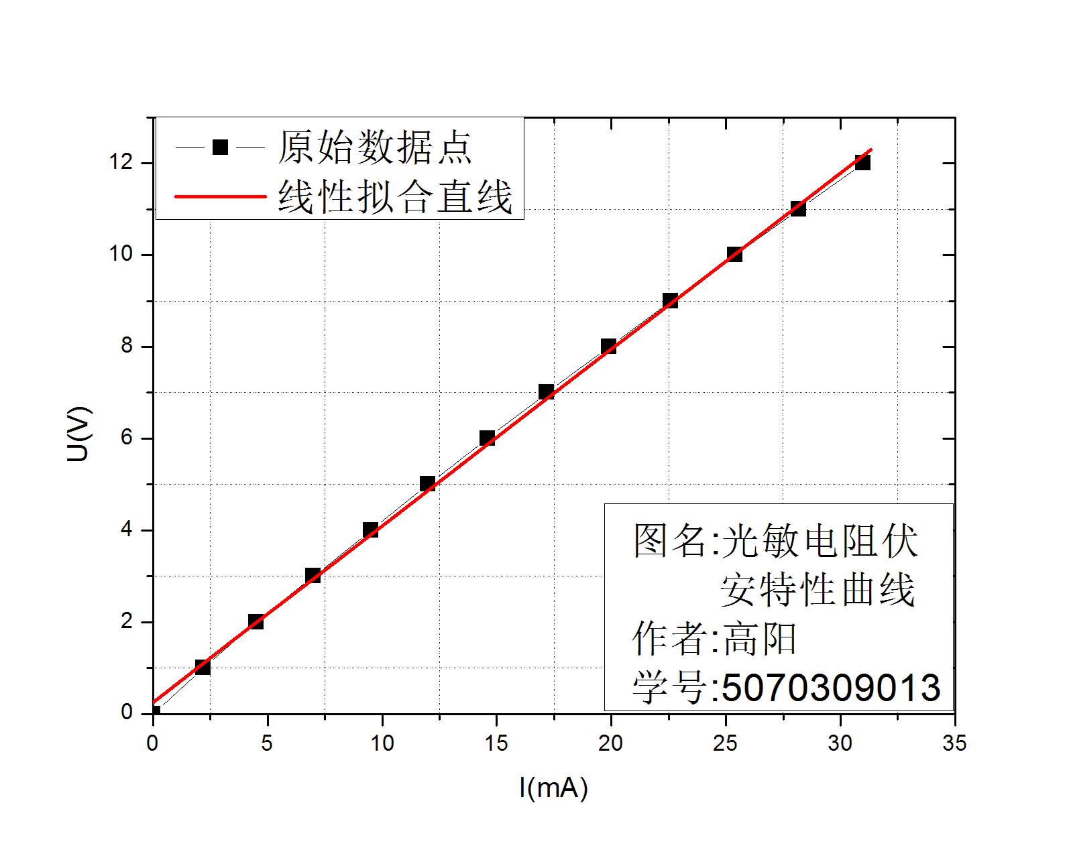
线性拟合结果如下：
Y = A + B * X
Parameter Value Error
A 0.25369 0.0669
B 0.38486 0.00376
R SD N P
0.99948 0.13157 13 <0.0001
所以此时${Ｒ＝}_{ }385Ω$

$α={60}^{∘}$时
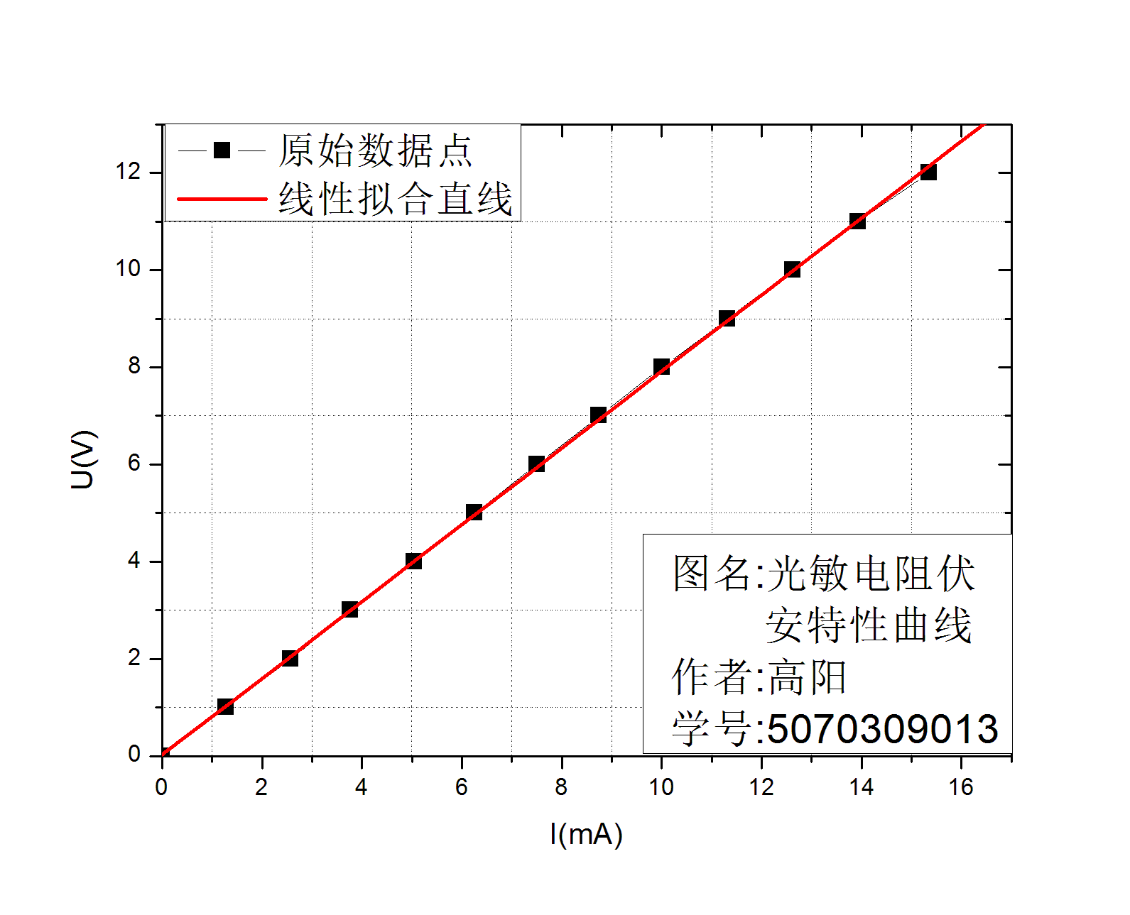
线性拟合结果如下：
Y = A + B * X
Parameter Value Error
A 0.0252 0.03197
B 0.78903 0.00358
R SD N P
0.99989 0.06117 13 <0.0001
------------------------------------------------------------
所以此时${Ｒ＝}_{ }789Ω$

$α={90}^{∘}$时
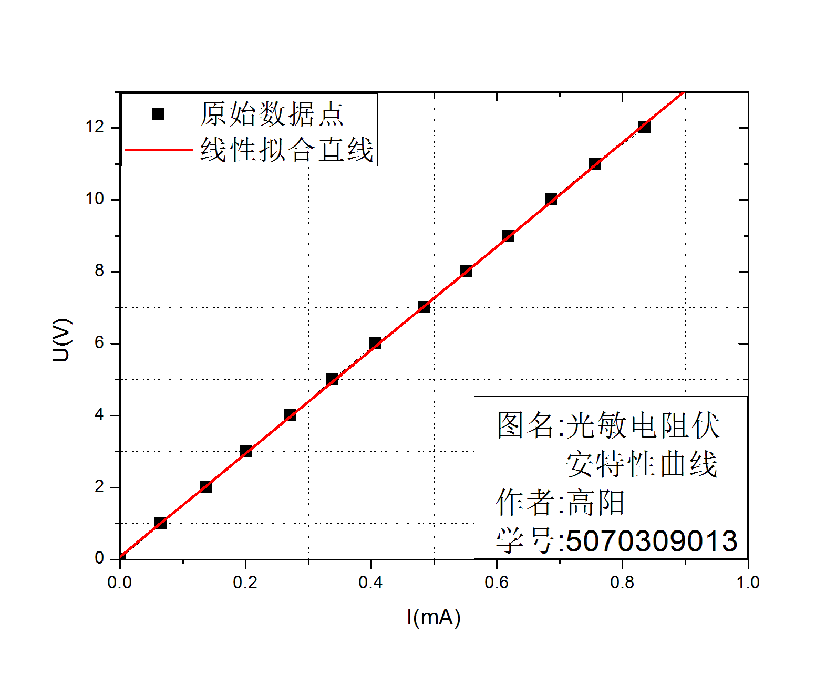
线性拟合结果如下：
Y = A + B * X
Parameter Value Error
A 0.06568 0.02854
B 14.40637 0.05862
R SD N P
0.99991 0.05489 13 <0.0001

所以此时${ Ｒ＝}_{ }14406 Ω$

对上面实验结果的一点分析：

1. 可以发现,当$α={90}^{∘}$时，即光照最弱时，光敏电阻的阻值很大，可达一万四千多欧姆，随着光照的加强时，光敏电阻的阻值在不断减小，在$α=0^{∘}$时，即在当时的最强光照时，光敏电阻的阻值已经降到了三百余欧姆，可见其变化幅度很大。据查资料显示，在完全黑暗时，光敏电阻的阻值甚至可达几兆欧姆，而在更强的光下，其阻值会更小。

2. 还有重要的一点是，我们从“马吕斯定律”知道，这里光照强度与${\cos{α}}^{2}$成正比，所以根据这几个数据点可以发现光敏电阻的阻值随光照强度的变化“似乎”不是线性的，这也是这个实验下面将要验证的内容。

2测量光敏电阻的照度与光电流的关系

首先调整好光路与电路，便可开始测量，整张数据表格将在下一页中显示。

表中记录的数据为$I_{ph}$的值，单位为$mA$

U(V)  $α$ | $$1$$ | 3 | $$5$$ | $$12$$
$$0^{∘}$$ | 2.62 | 7.91 | 13.26 | 34.8
$${10}^{∘}$$ | 2.59 | 7.76 | 12.94 | 34.1
$${20}^{∘}$$ | 2.41 | 7.37 | 11.94 | 32.5
$${30}^{∘}$$ | 2.20 | 6.72 | 10.66 | 29.3
$${40}^{∘}$$ | 1.87 | 5.85 | 9.39 | 24.8
$${50}^{∘}$$ | 1.65 | 4.81 | 7.98 | 20.5
$${60}^{∘}$$ | 1.26 | 3.69 | 6.13 | 15.4
$$70$$ | 0.86 | 2.54 | 4.22 | 9.8
$${80}^{∘}$$ | 0.49 | 1.36 | 2.42 | 5.2
$${90}^{∘}$$ | 0.05 | 0.15 | 0.31 | 0.8
下面是作图结果：

U=1V时：
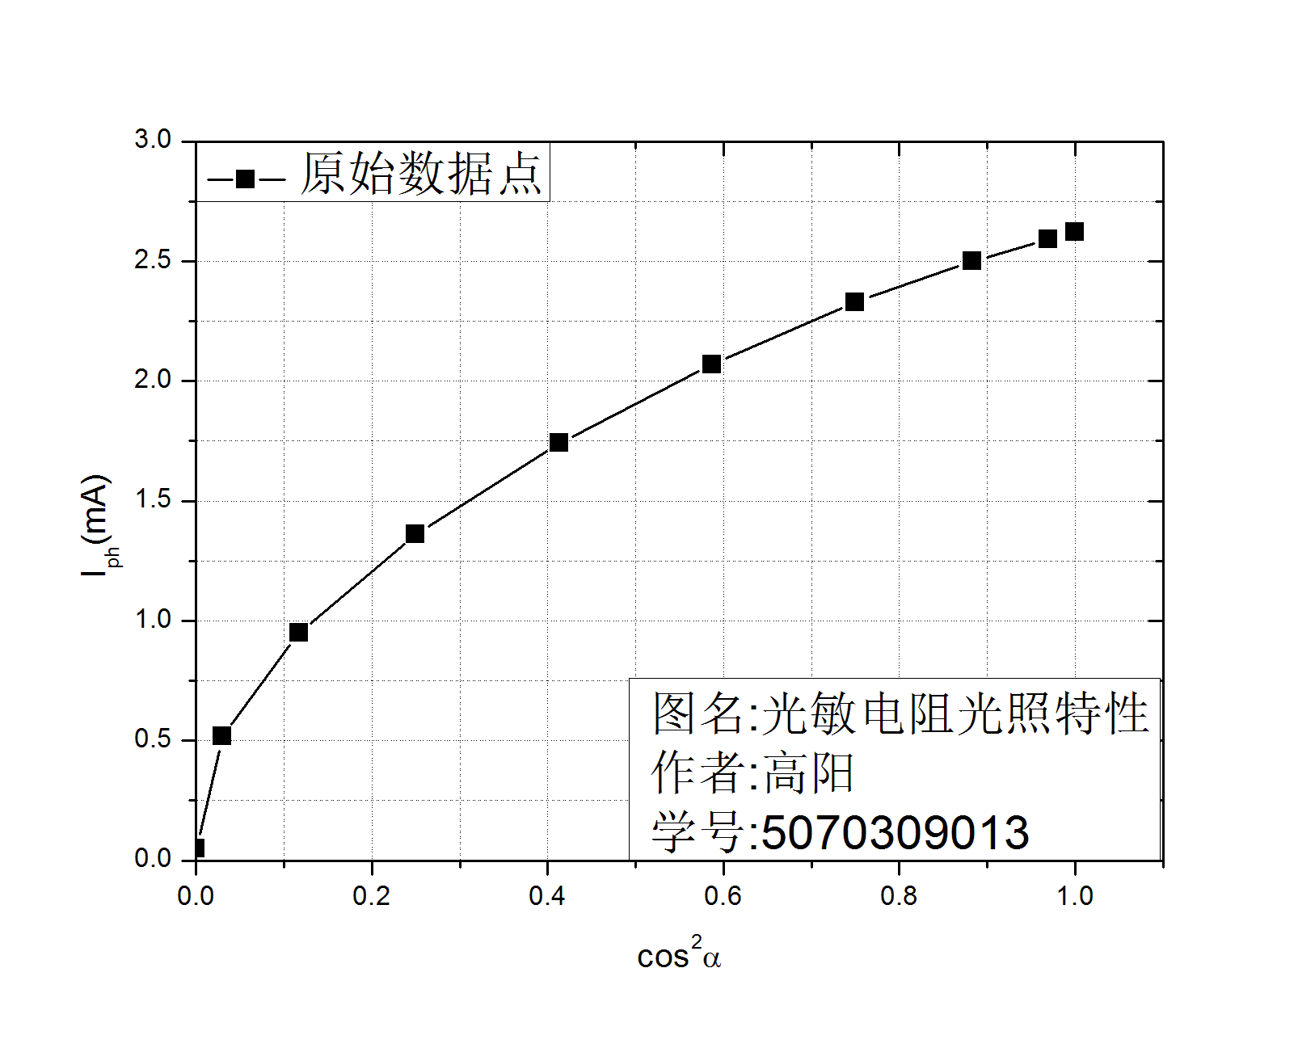
首先需要说明的是几个公式的推导：
由马吕斯定律：${I\sim cos}^{2}α$ ($I$ 为光电流强度)
由本节公式: $I_{ph}\sim \frac{1}{R}$ （R为光敏电阻阻值)
我们要研究 $I$ 和R的关系，所以$\frac{I}{R}\sim I_{ph}{×cos}^{2}α$
而图中斜率代表 $\frac{I_{ph}}{\cos^{2}α}$ ，所以图中曲线的上升表示光敏电阻阻值的下降，而阻值导函数的变化趋势则不变。

从这个图中可以看出，光敏电阻的光照特性曲线确实不是线性的。而且容易发现：阻值在$α={90}^{∘}$附近变化很快，而随着$α$的减小，阻值的变化则趋于平缓，曲线也趋于线性。结合前面实验的4个数据来看，也确实符合这一点，这也印证了前面的想法，前后实验结果也很符合。
从前面的实验结果,我们也知道当照度固定时,光敏电阻的电压与光电流是成线性关系的,所以此表中同一行数据应是与电压成线性关系的,观察表中数据,也可印证这一结论.这样一来下面的三幅关系图应与上面这一幅图形状类似,那么我们就先做出这三幅图:

U=3V时：
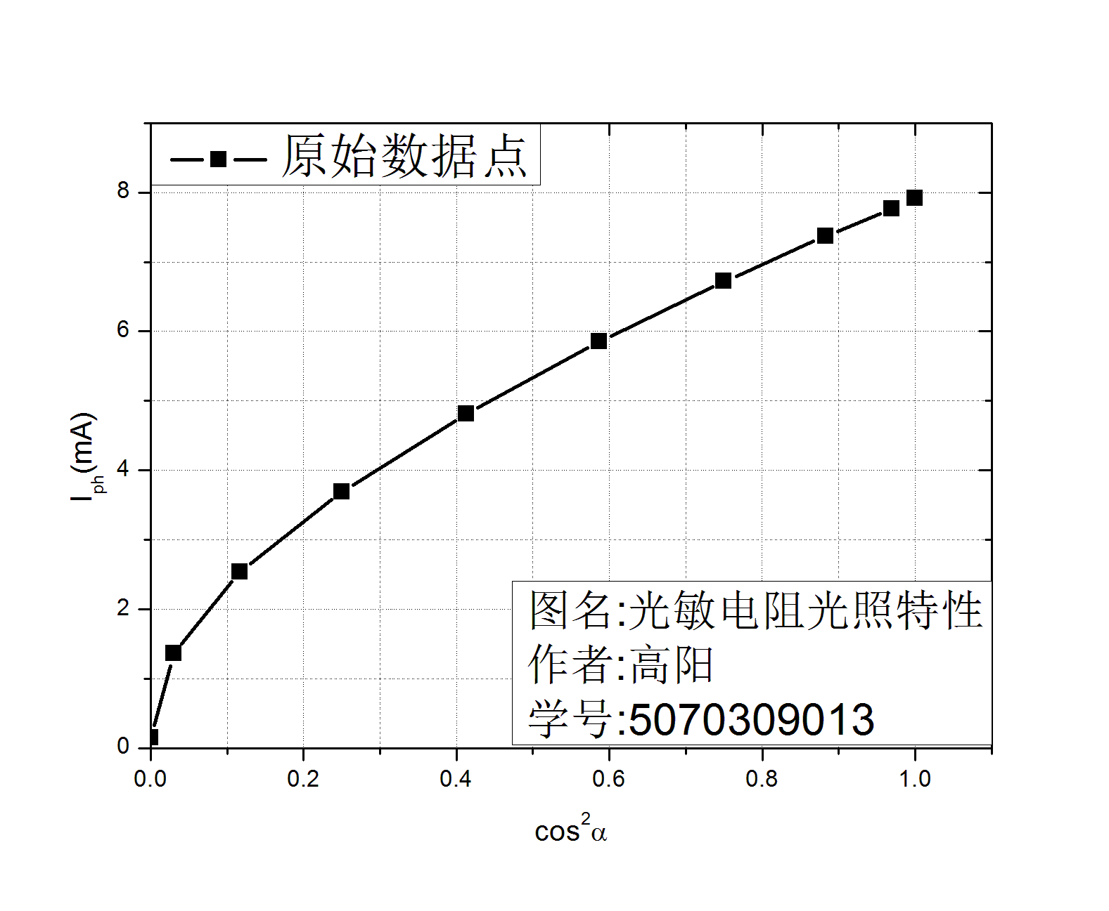
U=5V时：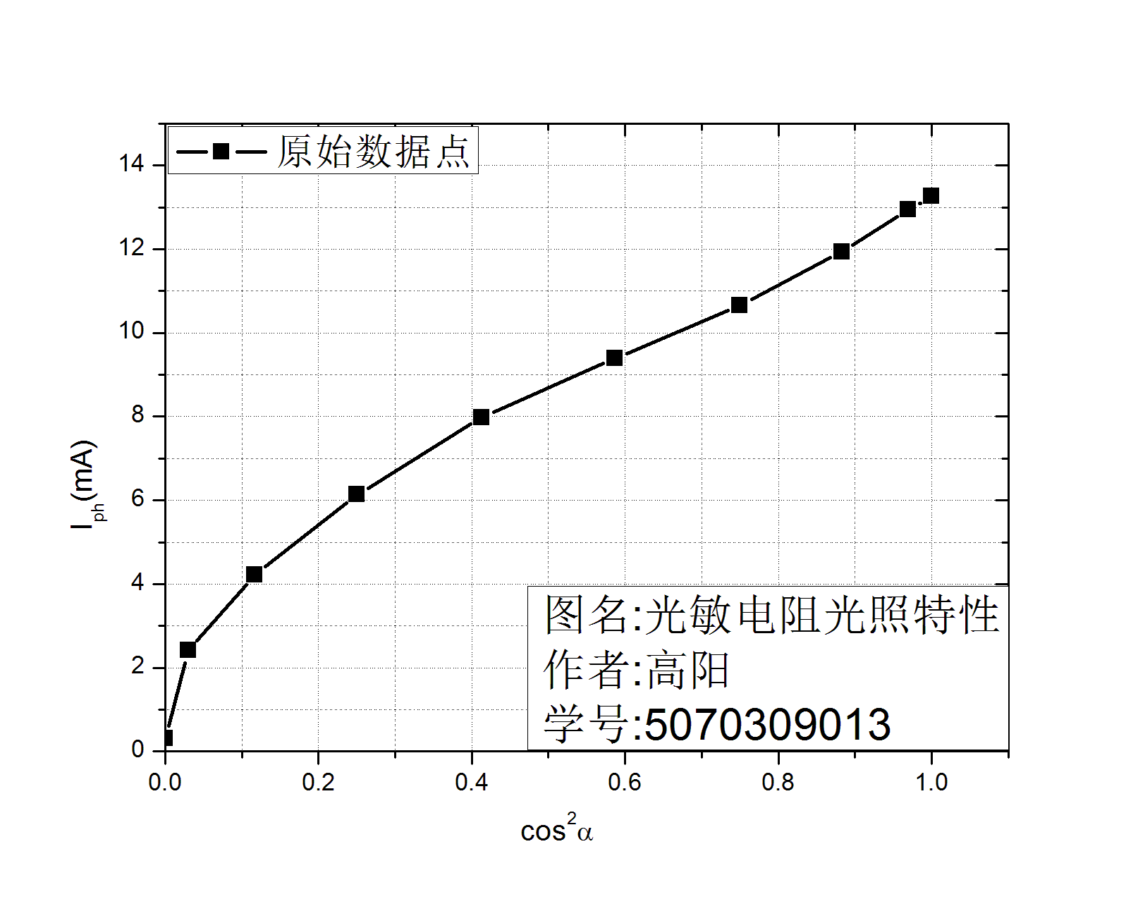
U=12V时：
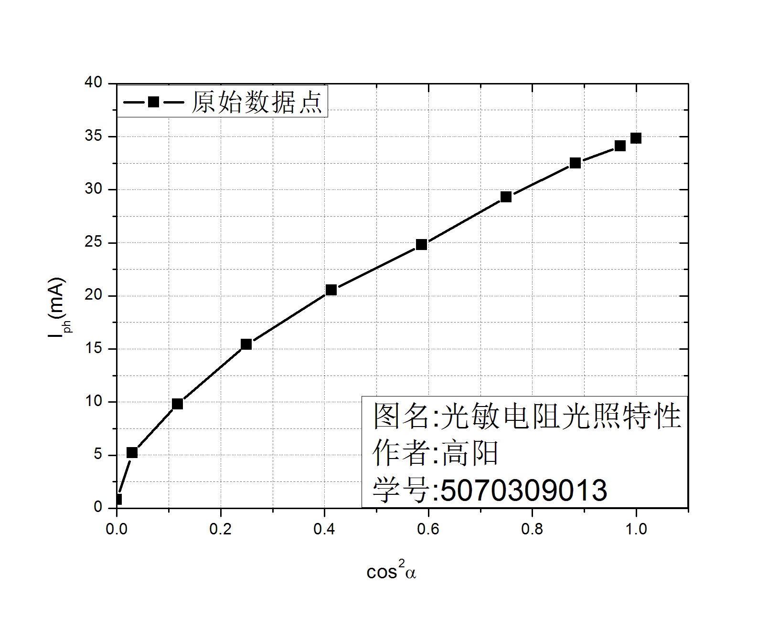
观察这几幅图，也可以看出刚才的判断是正确的，这几幅图基本一致，只有第3幅有些细节上的偏差。
至此本实验的所有数据均处理完毕，结果也很理想。

【分析讨论】
1.在这个实验中，前期的准备工作其实是重中之重。调整光路是首先要做的，接下来重要的一点就是找到光电流最大值点。这个点的确定对下面实验至关重要。我在这个环节上进行了仔细的调整，确保准确后才开始下面的实验。从测得的结果来看，数据还是很满意的。

【思考题解答】
1.在利用数字万用表作为测量仪器时，是否需要考虑万用表内阻，为什么？
答：不用考虑。因为我们采用电流表外接法，万用表电压档产生的电流不足以影响到实验结果。

2.根据测量结果，总结光敏电阻的伏—安特性和光照特性。
答：从测量结果来看光敏电阻的伏—安特性是线性关系。可以说光敏电阻在照度固定时是线性元件。
而光敏电阻的阻值随光照的增强而减少，而且这个关系不是线性的，随着光照的增强，减少的速率也在减小。

【对实验的一些想法】
1.我想，研究光敏电阻光照特性的实验可以换一种方式进行：就是通过研究光强变化与电压变化对电流的等效影响来得出光敏电阻的特性。具体方法就是：我们先固定一个电压值（定为1V）和偏振片偏角，记下此时光敏电阻的阻值（记为R），这时电流表有一个电流读数。我们现在每次等量改变电压值（每次加1V），然后转动偏振片使电流回到开始值，记下这个转动的角度，这个过程可以进行10多次，电压可加至12V左右，则每次对应了一个偏振片转动的角度值。每次转动角度对应的光强差就是光敏电阻在当前阻值大小的情况下再增加一个R值需要减少的光强，这样也可以做出光敏电阻的光照特性曲线（直接作出$I（光电流强度）\sim R$ 关系图）。
但是这种方法不易控制，随着阻值的增大，每次的改变量会越来越小，这样对于偏振片上刻度粗略的转盘来说是不易控制的，也是无法计数的；如果将来偏振片等变成电子读数的，那就好多了。而且这种方法对于“使电流回到当初值”是不易控制的，电流会有一定的波动，所以会产生一定的误差。而且电阻变化的范围是受限制的，所以这种方法的可行性有待考虑。但这种方法还是有一定价值的。
以上只是我的一些想法，望助教老师指点。

【个人感想】
其实我一直对光学和电学都很感兴趣,所以选择了这个实验 ,这次做这个实验对光敏电阻的性能有了更详细的了解。
光敏电阻，是一个光与电连接的很好的例子。电学中电阻的变化
由光学中光强的变化来控制，这就如在电学与光学之间的一座桥。因此光敏电阻也有着广泛的应用，尤其是在自动化技术中。
其实，大自然就是一个统一的整体，光能与电能可以互相转化，光可以影响物体的电学属性，同样电也可以物体的光学属性，因为我认为光和电的本质应是相通的，更深层次的内容可能就要归结于大统一理论（TOE）了吧，我想物理学的更广泛的统一终将到来。
至此，我本学期的8个物理实验已全部完成了，也希望这个实验能为本学期物理实验课程画上一个完美的句号。
在此，非常感谢助教老师对我的指导与帮助，谢谢！

